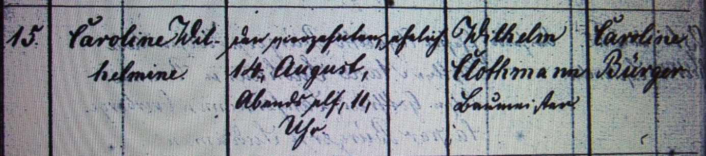

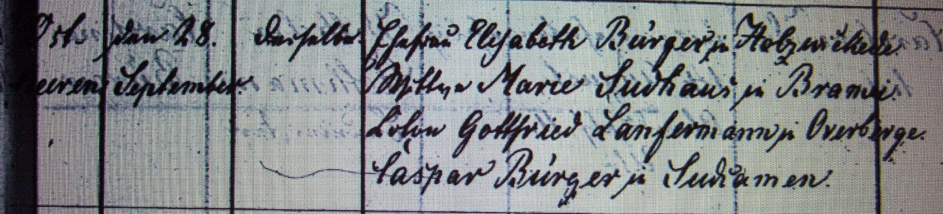

Kirchenbuch Heeren 1855; ARCHION-Bild 8 in „Taufen 1854 – 1896“
Abschrift:
„…; Caroline Wilhelmine; geboren: den 14. August Abends 11 Uhr; ehelich; Vater: Wilhelm Clothmann, Baumeister; Mutter: Caroline Bürger; geboren in: Ostheeren; getauft: den 29. September; Pfarrer: Dieckerhoff; Taufzeugen: Ehefrau Elisabeth Bürger in Holzwickede, Wittwe Marie Sudhaus in Bramei, Colon Gottfried Lanfermann in Overberge, Caspar Bürger in Südcamen“.

